I LA HABANA Y VARADERO
MTC - 51812
6 Días y 5 Noches

Desde $899_{USD} | + 0 IMP
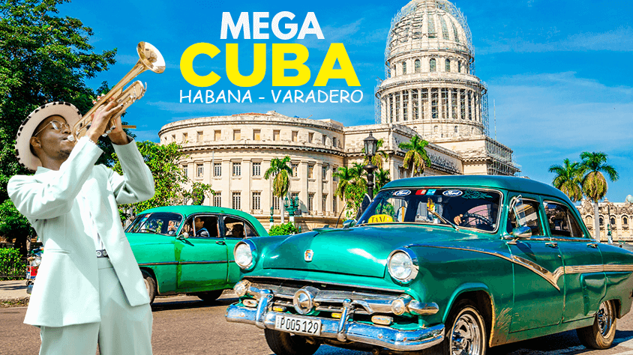

Incluye vuelo con


I SALIDAS ESPECIFICAS

Salida | Llegada

I PAISES

Cuba,

I CIUDADES

La Habana, Varadero,

I ITINERARIO

DÍA 01LA HABANA. Presentación con 3 horas de antelación en el aeropuerto internacional El Dorado de Bogotá para abordar el vuelo con salida a la Habana. Llegada al Aeropuerto Internacional de la Habana “JOSE MARTÍ”, Terminal No.3 y recibimiento Traslado en bus climatizado y con guía hacia el Hotel seleccionado en La Habana. Llegada al Hotel. Cocktail de Bienvenida y Check-in. Tiempo a disposición para conocer La Habana. Alojamiento.DÍA 02: LA HABANA DESAYUNO ESTILO BUFFET. A la hora acordada salida en Bus climatizado y guía para realizar la Excursión City Tour Habana para apreciar los encantos de una ciudad de más de 500 años. Se visita la parte antigua de la ciudad y algunas de las plazas emblemáticas donde la vida real se mezcla con monumentos y museos. Además, los clientes disfrutarán de un recorrido especial por el emblemático malecón de La Habana, el famoso Paseo del Prado con sus estatuas de leones en bronce y algunos de los castillos y fortalezas construidos en lo siglos XVII y XVIII por los españoles para la defensa de la ciudad. Regreso al Hotel. Alojamiento.DÍA 03: LA HABANA - VARADERO DESAYUNO ESTILO BUFFET. A la hora indicada recogida en el Hotel en BUS climatizado y Guía para salida a la hermosa playa de Varadero. Durante el trayecto habrá parada en el Puente de Bacunayagua para tomar la mejor Piña Colada y tiempo para fotos del Valle de Yurumí de la provincia de Matanzas. Llegada al Hotel seleccionado en Varadero. Cocktail de Bienvenida. Check-in, disfrute de la playa Noche de animación en el Hotel. Alojamiento.Día 04: VARADERODisfrute de la playa y de los servicios TODO INCLUIDO DEL HOTEL de Varadero. Alojamiento.DÍA 05: VARADERODisfrute de la playa y de los servicios TODO INCLUIDO DEL HOTEL de Varadero. Alojamiento.DÍA 06: VARADERO – AEROPUERTO HABANADESAYUNO. A la hora indicada y salida para el Aeropuerto de La Habana para tomar vuelo de regreso. FIN DE LOS SERVICIOS.NOTA IMPORTANTE: Todo programa tiene relacionado un itinerario tentativo, el cual puede variar en cuanto al orden, a fin de brindar un mejor desarrollo del itinerario y servicios turísticos confirmados. sujeto a cambios, ya sea por problemas climáticos u operacionales (siempre incluyendo los mismos servicios).
Se extiende hasta el 31 de diciembre del 2025 la aceptación de tarjetas turísticas, tanto físicas como electrónicas, en los aeropuertos internacionales.
Fín de nuestros servicios.

I TARIFAS

PRECIOS REFERENCIALES POR PERSONA EN DÓLARES AMERICANOSSujetos a disponibilidad y cambio sin previo aviso
VIGENCIA DESDE EL 01 DE NOVIEMBRE HASTA 21 DE DICIEMBRE 2025

HOTEL |  | ACOMODACIÓN
LA HABANA | VARADERO | SENCILLA | DOBLE | TRIPLE
Roc presidente | Roc Arenas Doradas | 999 | 899 | 899
Grand Aston Habana | Grand Aston Varadero | 1.099 | 899 | N. A
Meliá Cohiba | Meliá Península | 1.099 | 899 | 899
NOTA: Los precios publicados en dólares (USD) son referenciales y el pago deberá realizarse en pesos colombianos (COP) a la tasa de cambio interna que haya sido fijada por MEGA TRAVEL o a la tasa de cambio oficial TRM vigente al momento de la compra.

I HOTELES

HOTEL

LA HABANA | VARADERO
Roc presidente | Roc Arenas Doradas
Grand Aston Habana | Grand Aston Varadero
Meliá Cohiba | Meliá Península

I EL VIAJE INCLUYE

  - Tiquete aéreo en la ruta Bogotá – La Habana – Bogotá. Clase Turista – tarifa promocional. (Tarifa en Classic sujeto a cambio y disponibilidad sin previo aviso).
  - 1 artículo personal, bolso o mochila pequeña 45 x 35 x 20 cm (alto x largo x ancho), incluyendo los bolsillos, las ruedas, el asa, etc. (17,8 x 13,8 x 7,9 in).
  - 1 equipaje de mano de 10 kg.
  - 1 pieza de equipaje en bodega de 23Kg, Máximo 158 cm lineales (sumando largo+ancho+alto).
  - Impuestos aéreos y del programa (sujetos a cambios sin previo aviso). En caso de alza en la tasa e impuestos de la tarifa aérea; lo cual es política de la aerolínea y/o impuestos hoteleros, tasas o contribuciones gubernamentales, aun existiendo pago parcial o total esta diferencia deberá ser asumida por el pasajero para la prestación del servicio.
  - Traslado Aeropuerto de La Habana – Hotel de La Habana.
  - Traslados del Hotel de La Habana - Hotel Varadero
  - Traslado del Hotel de Varadero al Aeropuerto de La Habana.
  - 03 noches de alojamiento en Varadero en los hoteles seleccionados.
  - 02 noches de alojamiento en La Habana en los hoteles seleccionados.
  - Desayuno diario en La habana
  - Alimentación TODO INCLUIDO en Varadero. (desayunos, almuerzos, cenas, snaks)
  - Recepción en el Aeropuerto de la Habana.
  - Medio día de en la City Tour Habana.
  - Tarjeta de turismo de ingreso a Cuba
  - Fee bancario 2%, sobre el valor total de la porción terrestre.

I EL VIAJE NO INCLUYE

  - Propinas para guías, conductores, maleteros, meseros, entre otros.
  - Cargos adicionales e impuestos que deban ser pagados directamente por los clientes en el hotel.
  - Gastos personales y servicios no especificados.
  - Asistencia médica.
  - "Declaración del Viajero" como máximo 48 horas antes de la salida del último vuelo directo a Cuba a https://dviajeros.mitrans.gob.cu/
  - Suplemento Tarjeta crédito VISA y MÁSTER CARD con un incremento del 3.3% de gestión bancaria.

